**МІНІСТЕРСТВО ОСВІТИ І НАУКИ УКРАЇНИ**

**Чорноморський національний університет   
імені Петра Могили**

**Факультет комп’ютерних наук**

**Кафедра інтелектуальних інформаційних систем**

**ЗВІТ**

*з лабораторної роботи № 2*

**«**Формування БЗ на основі таблиці рішень**»**  
Дисципліна «Інженерія знань»

Спеціальність: Комп’ютерні науки

122-ЛР.ПЗ.02-301.1810121

***Студент*** *_______________Салютін М.О.*

*(підпис)*

*_____________*

*(дата)*

***Викладач*** *_____________Сіденко Є.В.*

*(підпис)*

*_____________*

*(дата)*

Миколаїв – 2021

# **Лабораторна робота № 2**



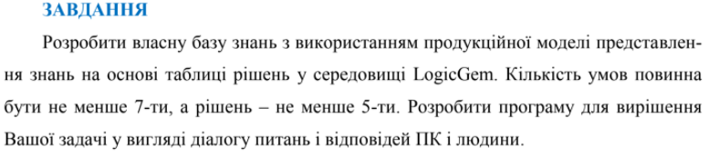

Тема: Авторизація на сайті

Умови:

1.Поле логін заповнене?

2.Поле пароль заповнене?

3.Логін збігається із регістром бази даних

4.Пароль збігається із регістром бази даних

5.Користувач з таким логіном и паролем існує у системі

6.Користувач має доступ до цієї системи

Альтернативні рішення:

1.Обов'язкові поля не заповнені

2.Користувач з таким ім'ям не існує

3.Користувач не має доступу до цієї системи

4.Невірний пароль або логін

5.Авторизація виконана успішно

Спочатку робота виконана у застосунку Logic Gem:

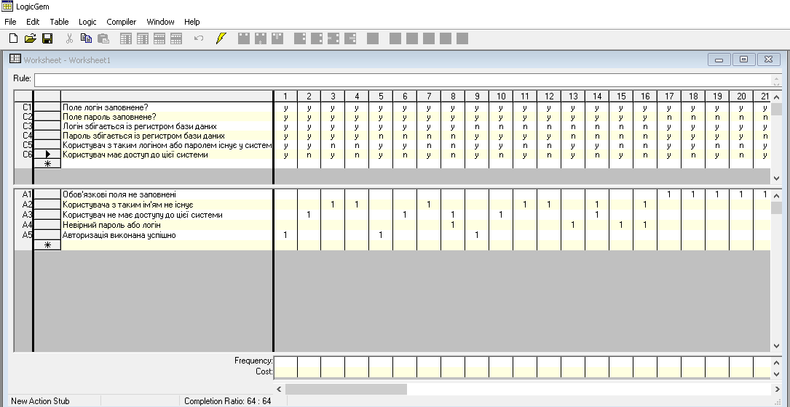

Рисунок 1 – створені правила.

Далі генеруємо код: 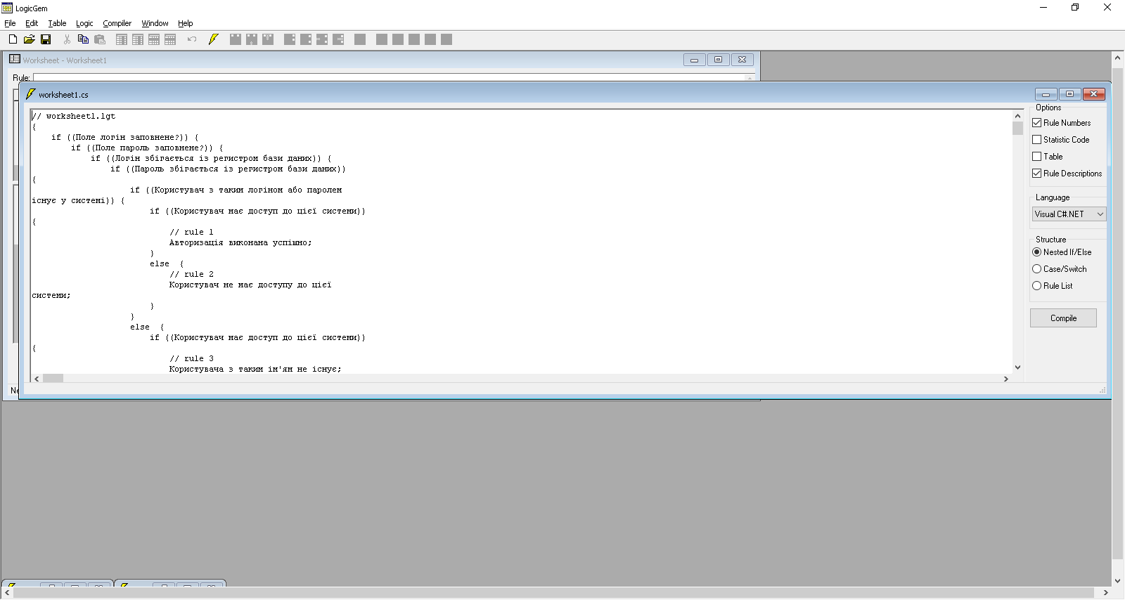

Рисунок 2 – згенерований код на С#.

Після генерації коду коректуємо його та отримаємо результат:

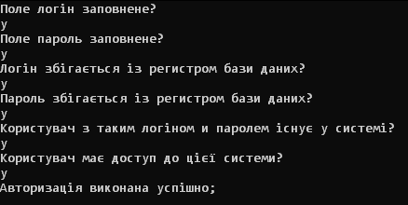

Рисунок 3 – результат роботи програми

Порівняємо ці результати із табличними:

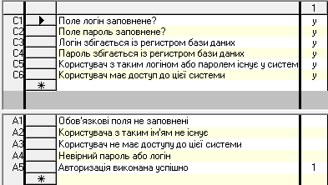

Рисунок 4 – порівняння із програмою.

Зробимо ще один тест, взявши другий запис:

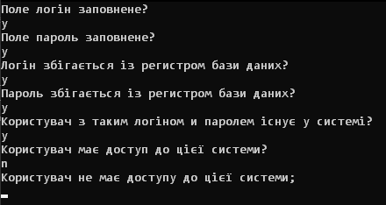

Рисунок 5 – результат за другим записом.

Виходячи із другого запису можна побачити, що результат повністю співпадає із розрахунками програми:

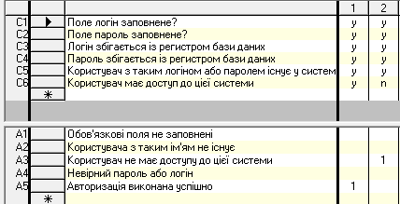

Рисунок 6 – порівняння результатів.

Результат роботи Logic Gem та програма будуть завантажені разом із звітом.

Висновок: в результаті виконання лабораторної роботи ми ознайомилися з основними принципами формування правил типу «if-then». Було розроблено власну базу знань з використанням продукційної моделі представлення знань на основі таблиці рішень у середовищі LogimGem. Також було розроблено застосунок у середовищі Visual Studio на мові C# для вирішення задачі у вигляді діалогу питань і відповідей ПК і людини.